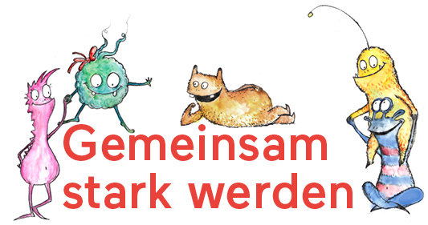

Postanimo zajedno jači
Dragi roditelji!
Ove godine u našem razredu započinjemo s primjenom novog nastavnog programa za poticanje osobnosti. Kako i Vaše dijete sudjeluje u tom programu, želimo Vas upoznati sa sadržajima programa "Postanimo zajedno jači".
Program „Postanimo zajedno jači“ školski je program za stvaranje osobnosti i poticanje zdravlja. On počiva na preporukama Svjetske zdravstvene organizacije (WHO) i služi za posredovanje životnih kompetencija.
S pomoću izuzetno kvalitetnih nastavnih materijala uči se nositi se sa stresom i snažnim osjećajima. Djeca kroz igru saznaju kako se rješavaju problemi i prevladavaju konflikti u grupi. Osjećaj vlastite vrijednosti, sposobnost komunikacije i empatija daljnje su središnje teme.
Program „Postanimo zajedno jači“ stvara s pomoću za tu temu specifičnih nastavnih jedinica edukativne situacije u kojima djeca mogu izgrađivati svoje socijalne sposobnosti, kako bi osnovna škola postala odskočnom daskom za daljnji uspješni život.
Poticanje životnih kompetencija dokazalo se mnogim znanstvenim istraživanjima kao učinkovita metoda za prevenciju problematičnih načina ponašanja (npr. agresija i nasilje, ovisnost, ometajuće društveno ponašanje, depresija). Jača se samopouzdanje djece, a time su ona manje prijemčiva na pritisak grupe i negativan utjecaj medija.
„Postanimo zajedno jači“ specijalno je razvijen za osnovnu školu. Sve pedagoginje i pedagozi koji provode ovaj projekt, profesionalno su osposobljeni za njegovo provođenje. Na nastavi se obrađuju teme kao što su primjerice "Zajedno smo jaki", "Dajte da govorimo o tome", "Moji snovi i ciljevi", "Što zaista trebam?", "Prikupljamo novu snagu", "Upoznajem svoje osjećaje" i još mnogo toga drugog.
Program služi tome da djeci još u osnovnoj školskoj dobi pruži dobru samosvijest, kako bi se ona tijekom svog školskog obrazovanja mogla nositi s izazovima života. Razvijen je u uskoj suradnji s nastavnim osobljem u osnovnim školama te stručnjakinjama i stručnjacima za preventivni rad i u obzir uzima najnovije spoznaje u psihologiji i pedagogiji.
Veselimo se što našim učenicama i učenicima možemo ponuditi program „Postanimo zajedno jači“.

